ANALISIS SISTEM INFORMASI SOCIAL CODING (GitHub)
Sanja Avi Maulana
Fakultas Teknik ,Jurusan Teknik Elektro, Universitas Negeri Malang
Jln.Semarang 05 Malang 65145,INDONESIA
avi.sanja@gmail.com

Abstract- Di era informasi saat ini,tentunya semakin banyak pula para pengembang software maupun sistem informasi. Dari situ muncullah sebuah sistem informasi Social Coding yang memungkinkan pengalaman yang berbeda dari pengembangan perangkat lunak sebagai kegiatan dan kepentingan pengembang yang mudah yang di tujukan untuk para pengembang lain. Sehingga para pengembang dapat melacak kegiatan dan melakukan diskusi yang relevan untuk berbagai proyek dalam satu situs. Perubahan besar dalam pengembangan perangkat lunak kolaboratif membuat penyelidikan dari networking di situs coding sosial. Selanjutnya, proyek hosting yang memberikan paradigma pembangunan ini telah berkembang, di antaranya GitHub yang boleh dibilang telah mendapatkan momentum dan kontribusi yang paling besar dalam dunia pengembangan software.
Keywords: Social Coding,GitHub,software

Pendahuluan

GitHub adalah salah satu jenis social hosting online yang sedang populer saat ini,yang dibangun diatas git ,decentralized version control system (DVCS). GitHub menyediakan lingkungan pengembangan yang bersifat terbuka dan visibilitas aktivitas pada proyek melalui pemberitahuan dan antarmuka yang sederhana[14]. Transparansi ini memberikan peningkatan kesadaran dan komunikasi [15]. Oleh karena itu, GitHub memiliki potensi untuk mengurangi tantangan proyek yang didistribusikan dalam kolaborasi seperti turunnya koordinasi dan komunikasi [16], [17], [18], kurangnya kesadaran [20], [21], [22], dan konflik [19].
Dalam lingkungan ini, pemilik project (pengembang) sering menerima kontribusi kode dari orang lain yang sebelumnya tidak diketahui[2],sehingga mereka secara rutin harus membentuk kesan tentang keahlian,latar belakang dan kepercayaan kepada kontributor yang tidak diketahui[2].GitHub adalah sebuah Dalam beberapa tahun terakhir,GitHub telah menjadi code host terbesar di dunia,dengan lebih dari 5M pengembang kolaboratornya dalam 10M repositori [3].GitHub merupakan alat online yang mudah digunakan dan murah (atau bahkan gratis untuk versi dasar) untuk pengembangan perangkat lunak kolaboratif yang didukung banyaknya fitur untuk komunitas pengembang [4]. Pada saat yang sama, sejumlah proyek-proyek komersil juga menggunakan github sebagai lingkungan pengembangan seperti Lockheed Martin,Microsoft,Living Social,VMWare, dan Walmart[5].
Saat ini,situs social coding memberikan kesempatan untuk melakukan penelitian tentang dampak jaringan programmer dan proyek perangkat lunak baru-baru ini. Telah diteliti melalui serangkaian wawancara,dampak transparansi github[6].Studi tersebut paling penting,karena mereka membantu kita untuk lebih memahami fenomena social coding. Sebuah pemahaman yang baik tentang karakteristik github memang bisa membantu para peneliti dan praktisi untuk mendapatkan lebih banyak wawasan yang diperlukan untuk merancang alat yang lebih baik untuk mendukung coders social. Selain itu, pemahaman yang meyeluruh tentang perilaku pengembang di github akan menghasilkan cara-cara baru untuk lebih berkolaborasi antar pengembang.

Kajian Pustaka

Open Source
Open Source adalah hak untuk pengguna komputer. Ini mendefinisikan hak-hak tertentu bahwa lisensi perangkat lunak harus memberi Anda sertifikasi sebagai Open Source. Mereka yang tidak membuat program mereka Open Source sulit untuk bersaing dengan mereka yang melakukannya, karena pengguna mendapatkan apresiasi baru atas hak yang seharusnya selalu mereka dapatkan. Program seperti sistem operasi Linux dan browser web Netscape telah menjadi sangat populer, menggusur perangkat lunak lain dengan lisensi yang lebih ketat. Perusahaan yang menggunakan perangkat lunak Open Source memiliki keuntungan dari perkembangannya yang sangat pesat, seringkali oleh beberapa perusahaan yang berkolaborasi, dan sebagian besar disumbangkan oleh individu yang hanya membutuhkan perbaikan untuk memenuhi kebutuhan mereka sendiri[1].

Open Source Software





Perangkat lunak open source adalah software yang tersedia secara gratis untuk semua. Proyek pengembangan perangkat lunak open source adalah komunitas pengembang perangkat lunak berbasis Internet yang secara sukarela berkolaborasi untuk mengembangkan perangkat lunak yang mereka atau organisasi mereka butuhkan. Proyek open source menjadi fenomena ekonomi dan sosial yang signifikan. Ada ribuan saat ini, dengan jumlah pengembang yang berpartisipasi masing-masing mulai dari beberapa hingga ribuan. Jumlah pengguna perangkat lunak yang diproduksi oleh proyek pengembangan perangkat lunak open source berkisar antara satuan hingga jutaan. Contoh terkenal dari perangkat lunak open source yang memiliki banyak pengguna adalah sistem operasi komputer GNU / Linux, perangkat lunak server Apache dan bahasa pemrograman Perl. Untuk mengatur konteks untuk mengeksplorasi minat bahwa fenomena perangkat lunak open source dapat berlanjut bagi para peneliti sains organisasi, kita mulai dengan menjelaskan secara singkat sejarah dan sifat perangkat lunak open source itu sendiri (produknya). Selanjutnya, kami menguraikan karakteristik utama dari proyek pengembangan perangkat lunak open source yang biasanya digunakan untuk membuat dan memelihara perangkat lunak semacam itu (proses pengembangan)[23].
pick

issue to

work on
make edits

add
commits
make

changes
clone
repository
update
copy
resolve
conflicts
push to
central
programmer

Git
Git adalah version control system (VCS) yang digunakan para pengembang untuk mengembangkan software secara massal (bersama-sama). Fungsi utama git yaitu mengatur versi dari source code program dengan mengasih tanda baris dan code mana yang ditambah atau diganti[9].
Git ini sebenarnya memudahkan programmer untuk mengetahui perubahan source codenya daripada harus membuat file baru. Selain itu, dengan git kita tidak perlu khawatir code yang kita kerjakan bentrok, karena setiap developer bisa membuat branch sebagai workspacenya.Fitur yang lainnya, pada git kita dapat memberikan saran dan komentar pada source code yang telah ditambah atau diubah, hal tersebut memudahkan developper lain untuk mengetahui kendala apa yang dialami developper lain[9].

GitHub
GitHub adalah Git berbasis web atau repositori kontrol versi dan layanan hosting Internet. Hal ini banyak digunakan untuk kode. Ini menawarkan semua kontrol versi terdistribusi dan fungsionalitas pengelolaan kode sumber (SCM) dari Git serta menambahkan fitur-fiturnya sendiri. Ini menyediakan kontrol akses dan beberapa fitur kolaborasi seperti pelacakan bug, permintaan fitur, pengelolaan tugas, dan wiki untuk setiap proyek. [8]

GitHub menawarkan kedua rencana untuk penyimpanan pribadi dan gratis pada akun yang sama [4] yang biasanya digunakan untuk menjadi tuan rumah proyek perangkat lunak sumber terbuka. Pada bulan April 2017, GitHub melaporkan memiliki hampir 20 juta pengguna dan 57 juta repositori menjadikannya sebagai kode sumber terbesar di dunia[8].

Analisis
GitHub merupakan situs sosial coding yang menggunakan Git Source Code Management (SCM). Hal tersebut di implementasikan dalam social network dimana pengembang dapat menyiarka (mempublikasikan) aktivitas mereka kepada orang lain dan juga berlangganan kepada mereka[8].Selain itu, pengguna GitHub memiliki profil komunitas & tindakan pengguna juga dapat dilacak dan diikuti oleh anggota lainnya.[9].
Pada GitHub,memiliki 2 aliran kerja pada individu.Aliran kerja tersebut, seperti pada gambar 1 dan 2.
Gambar 1.Alir Kerja CVS







Gambar 2.Alir Kerja SVN
pick

issue to

work on
create

branch
make edits
/
add
commits
submit pull
request
review
code
make

changes
test
merge
programmer
programmer / maintainer
teammm

Pada gambar 1, merupakan aliran kerja yang menggunakan repositori sentral yang menjadi milik organisasi dan kemudian pengembang mengerjakan fitur pada cabang terpisah di dalam repositori. Setelah pengembang selesai melakukan perubahan ke cabang lokal mereka, mereka mengajukan permintaan pull, agar perubahan mereka terlihat oleh anggota tim lainnya untuk melakukan tinjauan. Sedangkan pada gambar 2,merupakan aliran kerja tipe SVN[14].
GitHub menyediakan dua model pengembangan kolaboratif yang menghasilkan dua alur kerja: fork & pull dan akses bersama. Di pengembang model fork & pull membuat salinan dari repositori asli (disebut "fork") tempat mereka melakukan perubahan mereka, menggunakannya sebagai independen. Pengembang mengajukan permintaan pull untuk memberi sinyal bahwa mereka memiliki perubahan di fork mereka dan, biasanya setelah pemeriksaan, mereka dapat diintegrasikan ke dalam repositori asli oleh pemelihara proyek. Model fork & pull populer dengan proyek OSS untuk mengurangi persyaratan koordinasi. Dalam anggota tim model repositori bersama memiliki akses push langsung ke repositori utama, sebuah model yang dianggap sesuai untuk tim kecil dan organisasi. Namun, yang mengejutkan hampir semua tim kecil dan organisasi menggunakan hibrida di antara kedua model tersebut, sebuah cabang & alur kerja yang menarik. Aliran kerja ini memungkinkan satu repositori untuk proyek (seperti pada model akses bersama) namun mengisolasi pengembangan fitur di dalamnya melalui cabang, dan masih menggunakan permintaan pull (seperti pada model fork & pull)[14].
Permintaan pull memiliki utilitas ganda: mereka memberi tanda pada poin koordinasi, dan memberi kesempatan untuk meninjau kode. Pada Gambar 1, di mana pekerjaan individual terputus-putus dengan kerja tim. Permintaan tarik yang diajukan adalah tindakan terakhir sebelum pemberian bantuan baru kepada tim untuk didiskusikan dan ditinjau dan oleh karena itu diperlukan titik yang jelas (dan kritis) bila diperlukan koordinasi. Hasil pengkajian kode dapat mengindikasikan perubahan yang dibutuhkan; Dalam hal ini pemrogram membuat suntingan dan menambahkan komit dan membuat permintaan pull,untuk permintaan pull baru yang akan melalui tinjauan kode,dijelaskan pada diagram di gambar 3.

Gambar 3. Diagram proses pull
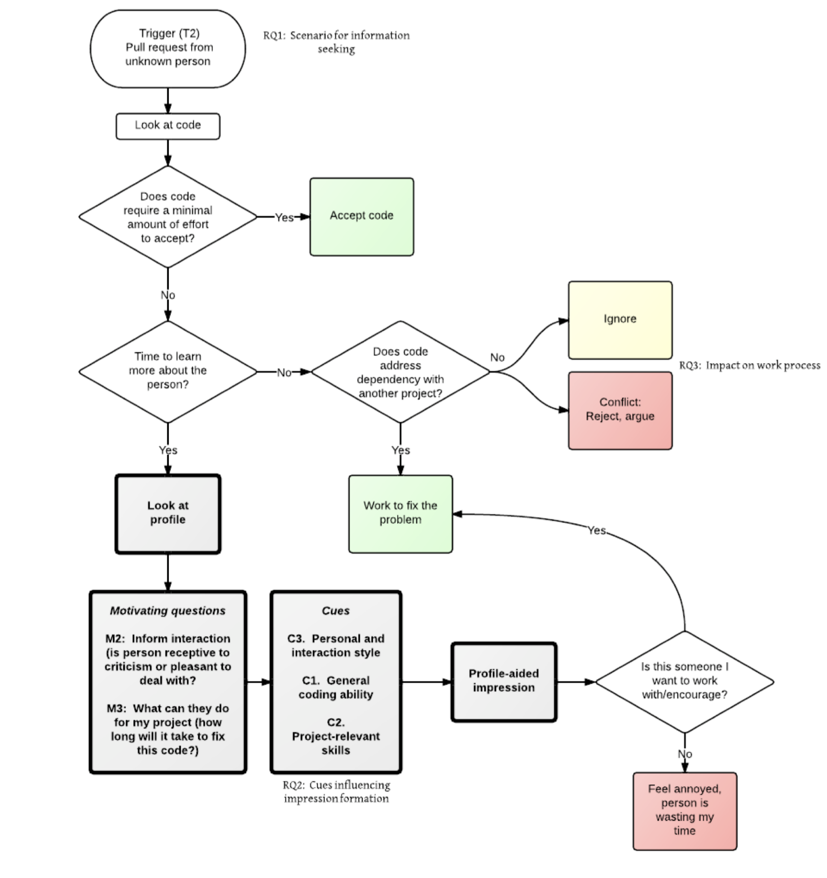

Setelah mencapai kesepakatan, baik kontributor maupun pemelihara mengambil tindakan akhir sebelum melakukan penggabungan. Dalam alur kerja percabangan yang ditunjukkan pada Gambar 1 terdapat ketentuan eksplisit untuk dipertimbangkan sebelum kode baru digabungkan dan menurunkan risiko melewatkan tinjauan kode. Itu berbeda dengan kerja terpusat (Gambar 2) di mana pengembang bekerja sepenuhnya dalam isolasi sebelum mereka push perubahan mereka dan semuanya muncul di penyimpanan pusat[14].
GitHub juga memiliki dua aspek unik, yaitu[2]:
- Pada Gambar 4,adanya profil individu untuk setiap anggota. Profil di GitHub meliputi:

biodata (seperti tanggal mereka bergabung dengan situs dan rincian opsional tentang lokasi, dll).

daftar proyek-proyek mereka di repositori publik (termasuk apakah mereka memiliki proyek atau bercabang dari pengguna lain, bahasa coding yang digunakan, dan histogram dari kegiatan proyek).

suatu “kegiatan feed” yang menampilkan tindakan terakhir yang mereka lakukan di situs (forking proyek, menonton pengguna lain atau proyek, mengirimkan permintaan tarik, mengomentari kode, membahas isu-isu, dll).

jumlah orang yang mengikuti pemilik profil serta coders dan proyek-proyek yang pemilik profil telah terpilih untuk menonton.
- Coding dilakukan secara terbuka,jadi kontributor dapat terlibat langsung di dalam proyek-proyek yang sudah ada dengan forking proyek,membuat perubahan,dan kemudian mengeluarkan permintaan melakukan pull untuk dapat bergabung kembali ke cabang utama dari proyek,sehingga memudahkan kontributor untuk mengawasi proyeknya. Aksesibilitas ini dapat memberikan proyek dengan banyak pembantu, tetapi pemilik proyek masih harus mengevaluasi kontribusi potensi mereka sebelum mereka diintegrasikan ke dalam basis kode master. Pada saat yang sama, semua aktivitas kode di situs dikaitkan dengan identitas pengguna dan profil publik, yang berarti kontribusi kode dapat diperiksa didasarkan pada pengembang seluruh history di situs GitHub.
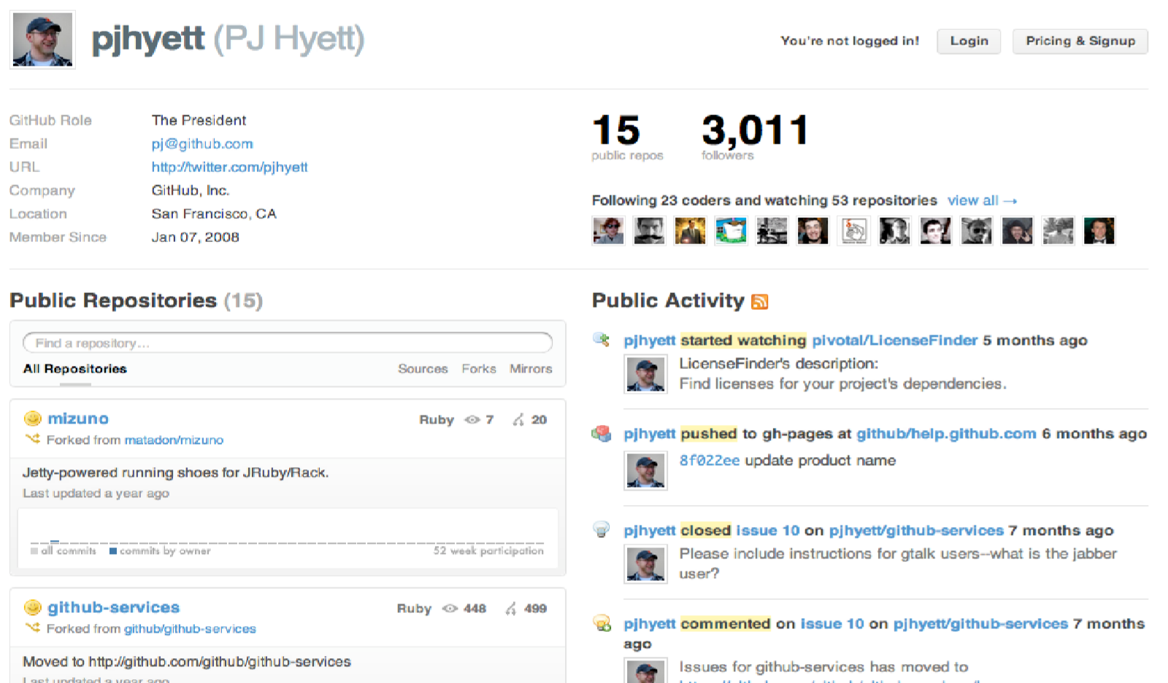


Gambar4 . Halaman Profil di GitHub

-

ⓐ

ⓑ

ⓓ

ⓒ

Sedangkan untuk melakukan pengumpulan & penyimpanan data,berdasarkan penelitian yang telah dilakukan oleh Kevin Pitersen[13] Dalam proses pengumpulan data ini, digunakanlah algoritma pada algoritma1.

Algoritma 1. Data Collection Algorithm
1: while i < 1000 do
2: | i ← i + 1
3: | word ← random(word list)
4: | repos ← github search(word)
5: | j ← random(repos)
6: | repo ← repos_{j}
7: | if isOrgRepo(repo) then
8: | store(repo)
9: | end if
10: end while
Dari algoritma di atas,dapat dijelaskan bahwa, kalimat acak dipilih dari daftar acak,lalu di acak menggunakan fungsi RANDOM (word_list). Dengan menggunakan GitHub search API, daftar repositori yang berisi kata tersebut dalam deskripsi diambil dengan menggunakan fungsi GitHub_Search (word).Dalam GitHub,terdapat 2 halaman penting,yaitu halaman untuk para pengembang dan halaman untuk project. Pada GitHub,terdapat dua jenis jaringan data,yaitu jaringan pengembangan dan jaringan project[8]. Jaringan project merupakan grafik project,dimana setiap node adalah sebuah project,dan dimana kedua node terhubung jika project yang bersangkutan memiliki setidaknya satu pengembang umum[8],dimana repositori akan dipilih secara acak menggunakan fungsi RANDOM (repos). Ketika sebuah repositori acak telah dipilih, fungsi isOrgRepo akan memenuhi semua penyimpanan yang dimiliki oleh repositori Non Organisasi. Selanjutnya, fungsi STORE menerima sebagai masukan repositori yang diberikan. Tujuan dari fungsi ini adalah untuk mempertahankan repositori yang diberikan ke database untuk analisis lebih lanjut. Hasil disimpan dalam sistem manajemen basis data relasional MySQL,seperti pada gambar 5.
Gambar 5. DBMS GitHub
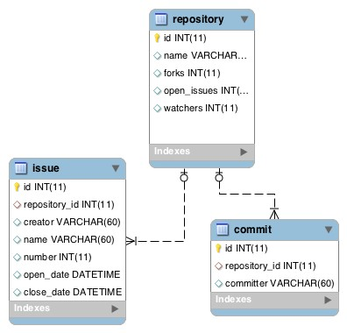
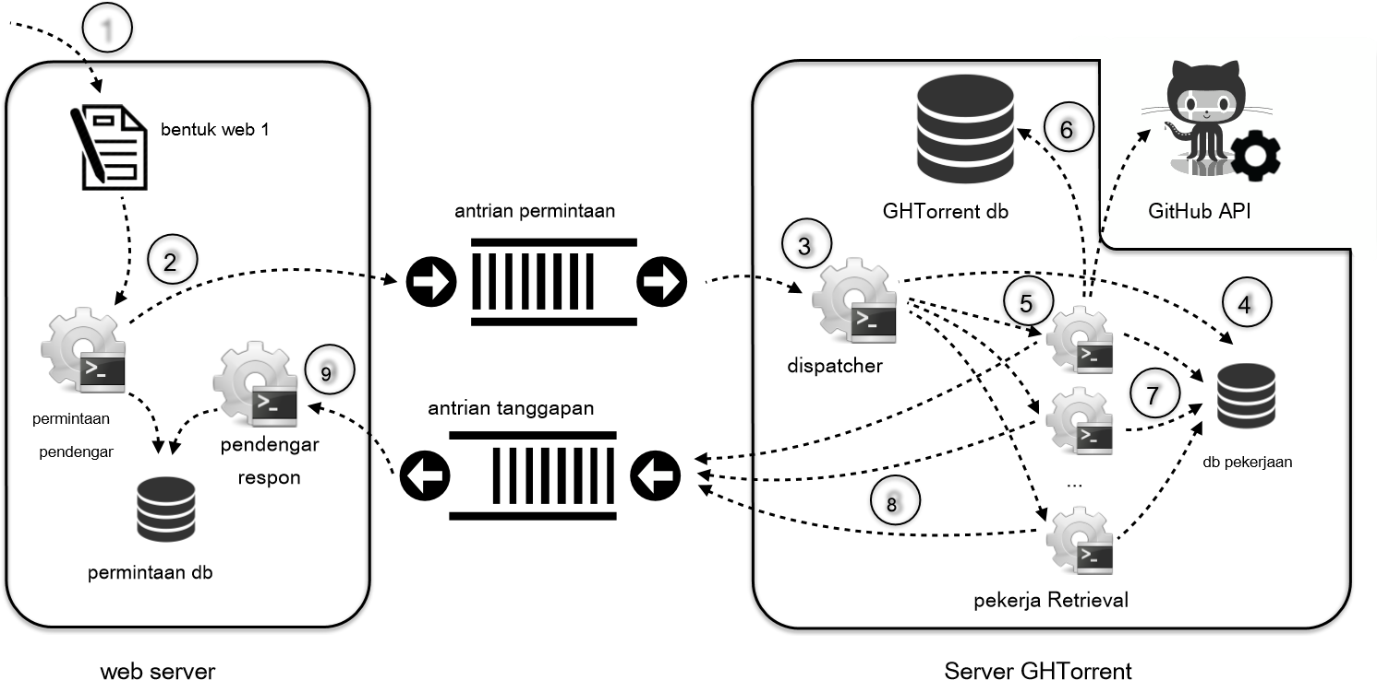
Selain proses diatas,dalam GitHub memiliki 2 jaringan penting,yaitu jaringan proyek dan jaringan pengembang. Dalam jaringan project ini solusi sepele adalah dengan memeriksa satu proyek dengan setiap proyek lainnya dan mencari jumlah pengembang biasa. Namun ini akan menjadi mahal. Untuk meringankan masalah perhitungan ini, maka menggunakan langkah-langkah yang dijelaskan dalam Algoritma 2. Untuk setiap proyek, pertama-tama kita mencari pengembang untuk mengerjakan project,setelah mendapatkan pengembang yang mengerjakannya, kemudian menemukan semua proyek yang dikerjakan oleh pengembang. Rangkaian proyek ini biasanya berukuran kecil. [8].

Algoritma 2. Selecting Efficiently
Input: Projects // set of projects
Network ← ∅ // Project-project network foreach project P_{a} in Projects do
Developers ← listDevelopersInvolved(P_{a}) foreach developer D_{a} in Developers do
smallSetProjects ← listProjects(D_{a}) foreach project P_{b} in smallSetProjects do
link ← countCommonDevelopers(P_{a}, P_{b}) Network ← {Network,link} return Network

Sedangkan dalam jaringan pengembang,setiap node merupakan dataset yang diberikan oleh pengembang. Grafik yang sesuai berisi keunggulan anatara dua simpul yang sesuai ketika pengembang bekerja sama,setidaknya dalam satu projek berskala umum [8]. Dengan demikian,jaringan pengembang dibangun berdasarkan kolaborasi antar pengembang,dimana kolaborasi disini hanya didefinisikan sebagai kerja sama menuju tujuan yang sama,yaitu menyelesaikan perangkat lunak. Demikian pula untuk grafik proyek, kita kaitkan berat untuk setiap sisi dengan mempertimbangkan sejumlah proyek di mana dua pengembang relevan bekerja sama[8].
Dalam GitHub,terdapat GHTorrent,yang berfungsi untuk mengumpulkan semua informasi dari GitHub API dan mempunyainya dua database: satu dengan data mentah dan satu dengan entitas terkait. Dengan menggunakan data ini, pengguna bisa mendapatkan wawasan hanya untuk repositori mereka atau untuk pengembangan OSS sepenuhnya di GitHub. Layanan data-on-demand GHTorrent yang baru, menawarkan kepada pengguna dengan kemungkinan adanya pemeriksaan pendeteksian data GHTorrent saat ini (inboth MySQL dan Mongo DB formats) untuk mendapatkan koleksi GITHUB. Selain menurunkan "penghalang untuk masuk" lebih jauh lagi, bagi peneliti yang tertarik pada data mining GITHUB, layanan data-on-demand ini menawarkan beberapa keuntungan. Pertama, sementara proyek GHTorrent telah menawarkan data dump dari kedua data mentahnya (MongoDB, saat ini lebih dari 2TB) dan metadata (MySQL, saat ini lebih dari 20GB), mendownload dan memulihkan dump ini bisa sangat memakan waktu dan mungkin tidak diperlukan jika analisis tertentu dibatasi dalam lingkup untuk mengatakan beberapa proyek GITHUB "menarik" (misalnya proyek Ruby on Rails, yang merupakan rangkaian data terpisah yang didominasi oleh percobaan [24]. GHTorrent memliki arsitektur seperti pada gambar 6[25].
Gambar 6. Arsitektur GHTorrent

- Pendengar permintaan memvalidasi setiap permintaan (mis., Alamat email harus berisi alamat email, tidak boleh meminta lebih dari 1000 repositori) dan mencatat metadata tentang pemilik, muatan, waktu dan statusnya (selesai, sedang berjalan) dalam database relasional. Kemudian, untuk setiap bagian repositori GITHUB dari permintaan, pendengar memposting pesan ke antrian
- yang berisi permintaan pengenal, cap waktu dan repositori. Di sisi server GHTorrent, petugas operator mendengarkan permintaan antrian
- Dan menafsirkan pesan yang diterima sebagai berikut. Pertama, jika pesan mengacu pada permintaan yang tidak ada pesan sebelumnya (meminta repositori yang berbeda) telah diterima, basis data relasional bersama baru dibuat untuk mengumpulkan metadata untuk bagian repositori dari permintaan ini
- Database ini memiliki skema yang sama dengan database MySQL GHTorrent asli [10], diproduksi ulang untuk kelengkapan pada Gambar 7. Kemudian, untuk setiap pesan (repositori) yang mengacu pada pekerjaan yang sama, seorang pekerja pencarian diberi contoh sebagai parameter yang diminta oleh repositori, rincian untuk menghubungkan ke database pekerjaan, dan cap waktu permintaan
- Pekerja retrieval berjalan paralel dan memanfaatkan caching. Jika database GHTorrent MongoDB utama sudah berisi data untuk repositori ini, database pekerjaan bersama dihuni dengan metadata untuk repositori ini yang diekstraksi dari database GHTorrent MongoDB utama
- Jika tidak, database GHTorrent utama dan database pekerjaan
- Diperbarui dengan data yang baru saja diambil dari API GITHUB. Proses pengumpulan data ini, sekali lagi dirancang sebagai proses desentralisasi, dengan desentralisasi dimediasi dengan menggunakan model antrian pekerja sejenis, telah dijelaskan sebelumnya [8]. Begitu seorang pekerja pencarian selesai, ia akan mengirim pesan ke respons antrian
- Yang menandakan selesainya tugasnya.
Di sisi server web, pendengar respons menangani pesan masuk (satu untuk setiap repositori di setiap permintaan)
- dan memperbarui status pekerjaan di basis data permintaan. Ketika pesan "tugas selesai" telah diterima untuk semua repositori dalam permintaan, data dump dibuat dari database pekerjaan (MySQL, memiliki skema GHTorrent [8]) dan database GHTorrent utama (MongoDB, hanya koleksi-pengelompokan dari Dokumen MongoDB - relevan untuk permintaan ini akan diekstrak). Akhirnya, pemilik permintaan diberi tahu melalui email bahwa pekerjaannya telah selesai dan data dump yang diminta tersedia untuk diunduh di URL tertentu.
Gambar 7. Database MySQL GHTorrent
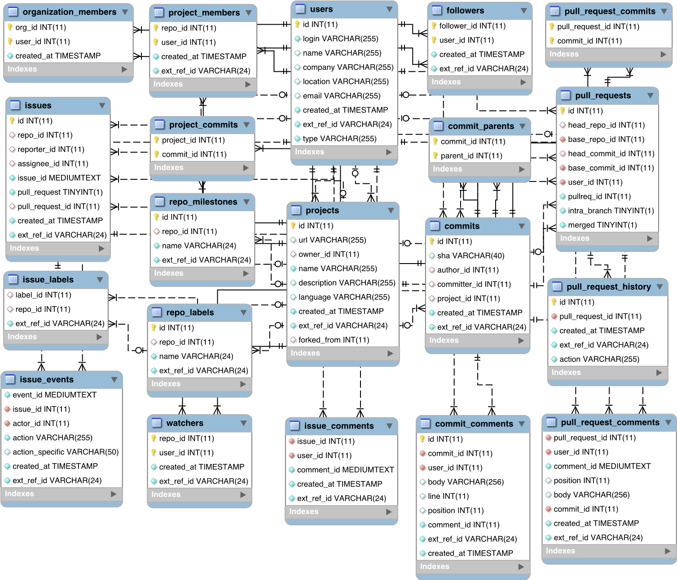

Kesimpulan
Berdasarkan hasil analisa tentang Sistem Informasi Sosial Coding di atas,dapat diambil kesimpulan bahwa, GitHub merupakan jenis situs social coding yang menggunakan Git Source Code Management, yang diimplementasikan kedalam social network dimana pengembang dapat menyiarka (mempublikasikan) aktivitas mereka kepada orang lain dan juga berlangganan kepada mereka[8].Dalam GitHub, memiliki 2 alir kerja pada tiap proyek, yaitu fork & pull,dan akses bersama. Pada model fork & pull populer dengan proyek OSS untuk mengurangi persyaratan koordinasi. Dalam anggota tim model repositori bersama memiliki akses push langsung ke repositori utama, sebuah model yang dianggap sesuai untuk tim kecil dan organisasi. Sedangkan pada model akses bersama, memungkinkan satu repositori untuk proyek (seperti pada model akses bersama) namun mengisolasi pengembangan fitur di dalamnya melalui cabang, dan masih menggunakan permintaan pull (seperti pada model fork & pull). GitHub memiliki 2 aspek penting,yaitu: 1. profil individu,dimana berisi tentang biodata,proyek-proyek yang terdapat di repositori publik, jumlah orang yang mengikuti pemilik profil serta coders,dan suatu “kegiatan feed” yang menampilkan tindakan terakhir yang mereka lakukan di situs. 2. Coding dilakukan secara terbuka,jadi kontributor dapat terlibat langsung di dalam proyek-proyek yang sudah ada dengan forking proyek,membuat perubahan,dan kemudian mengeluarkan permintaan melakukan pull untuk dapat bergabung kembali ke cabang utama dari proyek,sehingga memudahkan kontributor untuk mengawasi proyeknya.
Pada proses pengumpulan dan penyimpanan data,di GitHub,menggunakan algoritma :
kalimat acak dipilih dari daftar acak,lalu di acak menggunakan fungsi RANDOM (word_list). Dengan menggunakan GitHub search API, daftar repositori yang berisi kata tersebut dalam deskripsi diambil dengan menggunakan fungsi GitHub_Search (word).Dalam GitHub,terdapat 2 halaman penting,yaitu halaman untuk para pengembang dan halaman untuk project. Pada GitHub,terdapat dua jenis jaringan data,yaitu jaringan pengembangan dan jaringan project[8]. Jaringan project merupakan grafik project,dimana setiap node adalah sebuah project,dan dimana kedua node terhubung jika project yang bersangkutan memiliki setidaknya satu pengembang umum[8],dimana repositori akan dipilih secara acak menggunakan fungsi RANDOM (repos). Ketika sebuah repositori acak telah dipilih, fungsi isOrgRepo akan memenuhi semua penyimpanan yang dimiliki oleh repositori Non Organisasi. Selanjutnya, fungsi STORE menerima sebagai masukan repositori yang diberikan. Tujuan dari fungsi ini adalah untuk mempertahankan repositori yang diberikan ke database untuk analisis lebih lanjut. Hasil disimpan dalam sistem manajemen basis data relasional MySQL. Selain itu, GitHub juga memliki 2 jaringan penting,yaitu jaringan untuk pengembang dan jaringan untuk proyek, Dalam jaringan project terdapat algoritma agar proses dapat lebih murah,seperti pada algoritma 2. Untuk setiap proyek, pertama-tama kita mencari pengembang untuk mengerjakan project,setelah mendapatkan pengembang yang mengerjakannya, kemudian menemukan semua proyek yang dikerjakan oleh pengembang. Rangkaian proyek ini biasanya berukuran kecil.

Daftar pustaka

- Initiative, O. S. (2013). The Open Source Definition. Open Source Initiative, 6–7.
- Marlow Jennifer,Dabbish L,Herbsleb Jim. Impression Formation Online Peer Production:Activity Traces and Personal Profiles in GitHub.2013.
- Thung, F., Bissyandé, T. F., Lo, D., & Jiang, L. (2013). Network structure of social coding in GitHub. Proceedings of the European Conference on Software Maintenance and Reengineering, CSMR, (March), 323–326. http://doi.org/10.1109/CSMR.2013.41.
- Lima Antonio,Rossi Luca,Musolesi Mirco.Coding Together at Scale: GitHub as a Collaborative Social Network.School of Computer Scene.University of Birmingham,UK.
- Kalliamvakou, E., Damian, D., Blincoe, K., Singer, L., & German, D. M. (2015). Open source-style collaborative development practices in commercial projects using GitHub. Proceedings - International Conference on Software Engineering, 1, 574–585.
- L. A. Dabbish, H. C. Stuart, J. Tsay, and J. D. Herbsleb, “Social coding in github: transparency and collaboration in an open software repository,” in CSCW, 2012, pp. 1277–1286.
- M. Young, The Technical Writer’s Handbook. Mill Valley, CA: University Science, 1989.
- Thung, F., Bissyandé, T. F., Lo, D., & Jiang, L. (2013). Network structure of social coding in GitHub. Proceedings of the European Conference on Software Maintenance and Reengineering, CSMR, (March), 323–326.
- Scott Chacon, Junio C Hamano, and Shawn Pearce. Pro Git, volume 288. Apress, 2009.
- Diomidis Spinellis. Git. Software, IEEE, 29(3):100–101, 2012.
- Scott Chacon, Junio C Hamano, and Shawn Pearce. Pro Git, volume 288. Apress, 2009.
- Andreas Platschek and Nicolas McGuire. Floss for safety: Mastering mission critical development with git.
- Peterson, K. (2013). The GitHub Open Source Development Process, 1–10.
- Kalliamvakou, E., Damian, D., Blincoe, K., Singer, L., & German, D. M. (2015). Open source-style collaborative development practices in commercial projects using GitHub. Proceedings - International Conference on Software Engineering, 1, 574–585.
- L. Dabbish, C. Stuart, J. Tsay, and J. Herbsleb. Social coding in github: transparency and collaboration in an open software repository. In Proceedings of the ACM 2012 conference on Computer Supported Cooperative Work, CSCW ’12, pages 1277–1286. ACM, 2012.
- M. Cataldo and J. D. Herbsleb. Coordination breakdowns and their impact on development productivity and software failures. IEEE Trans. Software Eng., 39(3):343–360, 2013.
- M. Cataldo, J. D. Herbsleb, and K. M. Carley. Socio-technical congruence: a framework for assessing the impact of technical and work dependencies on software development productivity. In Proc. of the 2nd ACM-IEEE Int. symposium on Empirical software engineering and measurement, pages 2–11. ACM, 2008.
- J. D. Herbsleb. Global software engineering: The future of sociotechnical coordination. In FOSE ’07: 2007 Future of Software Engineering, pages 188–198, Washington, DC, USA, 2007. IEEE Computer Society.
- A. Sarma, G. Bortis, and A. van der Hoek. Towards supporting awareness of indirect conﬂicts across software conﬁguration management workspaces. In Proceedings of the twenty-second IEEE/ACM international conference on Automated software engineering, ASE ’07, pages 94–103, New York, NY, USA, 2007. ACM.
- [A. Sarma, L. Maccherone, P. Wagstrom, and J. Herbsleb. Tesseract: Interactive visual exploration of socio-technical relationships in software development. In Proceedings of the 31st International Conference on Software Engineering, ICSE ’09, pages 23–33, USA, 2009. IEEE Computer Society.
- A. Sarma, D. F. Redmiles, and A. van der Hoek. Palantir: Early detection of development conﬂicts arising from parallel code changes. IEEE Transactions on Software Engineering, 38(4):889–908, 2012.
- M.-A. D. Storey, D. ˇCubrani´c, and D. M. German. On the use of visualization to support awareness of human activities in software development: a survey and a framework. In Proceedings of the 2005 ACM symposium on Software visualization, SoftVis ’05, pages 193–202, 2005.
- Sloan, M. I. T., Paper, W., Jenter, D., & Kanaan, F. (2006). MIT Sloan School of Management. Social Science Research, (February)
- P.Wagstrom,C.Jergensen,andA.Sarma.Anetworkofrails: a graph data seto fruby on rails and associated projects.InMSR,pages 229–232.IEEE,2013.
- Gousios, G., Vasilescu, B., Serebrenik, A., & Zaidman, A. (2014). Lean GHTorrent: GitHub data on demand. Proceedings of the 11th Working Conference on Mining Software Repositories - MSR 2014, 384–387. https://doi.org/10.1145/2597073.2597126

